AI写GEO文章不收录和搜索不到的原因分析和解决方案
用AI辅助写GEO内容，6成人踩了同一个坑，展现量直接腰斩。
有位从事内容创作的朋友上周找我，他说用AI辅助写GEO内容后，发出去3天的文章展现量仅有47，并且很
多人都碰到了同样的问题。
我让他把文章发给我，看了一下大概知道是什么问题导致的。
并非是内容质量欠佳，是不小心触犯了系统检测的多个关键红线。
近期这类情况很常见，另外很多人觉得用AI写文章只要通顺就没毛病，可实际上平台的识别维度早就远远超越了文字表面。
现在平台检测非常细了，要考虑语义密度、句式，还有用词多样，甚至还会追踪因果逻辑链条是否合理。
遇到过有人用5种不同的方式去改写同一篇稿子，最终还是被判定为低价值内容，理由就是忽视了深层语义结构这一重要环节。
导致GEO文章内容搜索不到和不收录的原因分析。
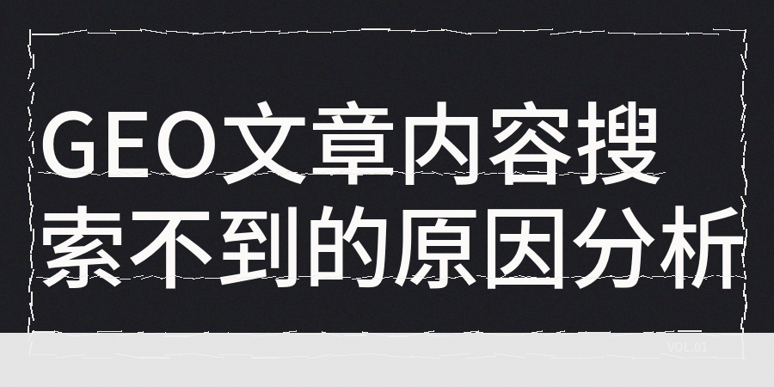
【1】AI辅助比例过高情况，
我收集的数据显示，将其控制在25%到30%之间属于比较安全的范围区间，
举例来讲，一篇2000字的文章，AI直接生成的部分最好不超过500到600字，
且剩下的部分需要人工二次加工，不少人图方便，让AI一次性产出整篇文章，这样就会出现句式过于整齐而无情绪波动的低价值内容。
【2】另外是存在同质化的问题情况，
十个人使用相同的提示词去生成内容，弄出的框架、观点乃至案例大多都相差无几，如果平台发现你写的和别人重复超40%，那么很多时候是不会收录的，
同质化和原创度是两个不同的概念范畴，而同质化指的是你的内容有无增量，有无自身独特的观点，并非只看文字的相似程度。
同时我这里分享我几个真实的经验和解决方案。
【1】我采用的处理办法是将人工检查与工具检测相结合起来，并且将相关内容放入到contentany中进行全方位的分析，它会生成包含20多个指标的报告，其中包含AI检测、同质化检测、暗限流预警、低创作度检测等重要维度。
着重关注三个方面的数据，把AI辅助的比例控制在25%以下，同质化评分低于60%，原创度达到85分以上。
【2】有几个容易被忽视的小细节，
不少人写完文章自认为质量挺好，也添加了口语化表达和真实案例，但是依然收录不了内容，问题就出在句式的结构方面，
比如说经常使用首先这类机械式的连接词，并且段落之间衔接过于严谨，反倒显得不自然。
【3】我现在每一篇稿子在发布之前都会开展三轮检查。
第一轮对内容本身查看，将那些AI痕迹十分明显的表达替换成符合自身语言习惯的表述，并且第二轮用工具检测的操作。
另外把标注为高风险的段落单独挑选出来修改，同时第三轮审视整体的数据情况，确定标题和封面是否相互契合，
发布时间是否处于用户活跃的时间段。
有人问内容没有被大模型收录怎么办？
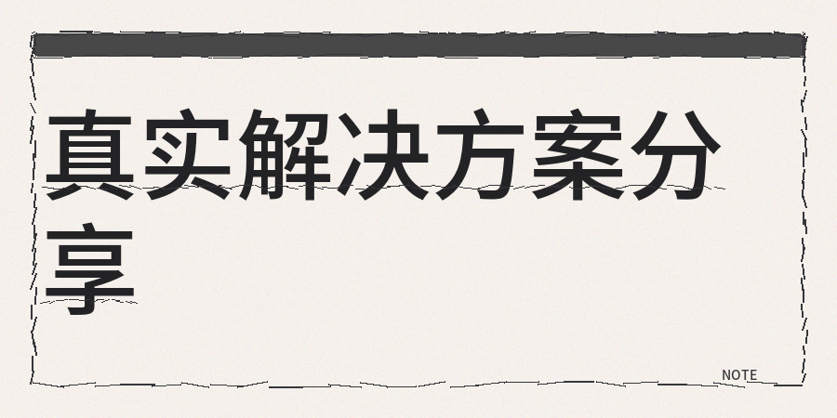
【1】把近三十天所发布的内容逐一，将那些AI痕迹十分明显的文章进行删除，
【2】并且接下来要连续七天，每天都发布一篇经过深度优化处理的内容，
【3】把发布时间选在晚上八点之后或者周末的下午，这两个时间段用户活跃度比较高，更易于获得初始互
动。

如果发布出去24小时内阅读量不足100，就先去检查这些方面，像封面标题是否对称、句式有无变化、情绪有没有起伏、信息密度够不够、互动设计是否自然，
并且将这几个问题处理好了之后，去留意数据的变化情况。

